Dokumentsenteret | Vår dato | Vår referanse
Dokumentsenteret | 07.11.2014 | 14/27972-2 : 057, ---, &11
Saksbehandler: Anela Dukic | Deres dato | Deres referanse

Rutine for restansekontroll i elektronisk sak- arkivsystem (P360) i Vest-Agder fylkeskommune

Arkivforskriften:

§ 3-7 Oppfølging av saksbehandlingen

Offentlige organ er pålagt til bestemte tider å ta ut en oversikt over dokumenter som ikke er ferdig behandlet. Normalt ca 4 ganger i året. Målet med restansekontrollen er å sikre at alle mottatte henvendelser til organet blir besvart innen rimelig tid.

Krav til avskriving og arkivlegging fremkommer i § 3-8: Når behandlingen er avsluttet og svarbrev er ekspedert, skal alle dokumentene i saken tilbake til arkivtjenesten, og det inngå-ende brevet skal avskrives i journalen.

Behandlingstid
Forvaltningsorganet skal forberede og avgjøre saken uten ugrunnet opphold, ref forvaltningslovens §11a. Saksbehandler har ansvaret for at brev blir besvart innen fastsatte tidsfrister.
Dokumentsenter registrerer forfallsdato som oppfølging av svarfrister dersom slik dato står i brevet.
Restansekontroll av inngående dokumenter/interne notater med oppfølging
Restanselister er en kontroll over alle inngående dokumenter/interne notater med oppfølging som ikke er besvart eller avskrevet. Alle saksbehandlere/ledere skal utøve restansekontroll ved daglig oppfølging av "Ubesvarte dokumenter" i P360.
Restansekontroll av egenproduserte (dokumenter ut, notater, saksfremstillinger) dokumenter i status "Reservert"
Saksbehandler har ansvar for å ferdigstille alle egenproduserte dokumenter. Når dokumentet er ferdig og klar for utsendelse – må saksbehandler ferdigstille dokumentet. Dette gjøres med funksjon "Ekspeder" fra skrivebordet i P360. Ekspedering skal skje umiddelbart etter ferdigstilling av dokumentet. Påbegynte dokumenter som skal utgå skal endres til utgår og dokumentet ekspederes på vanlig måte.
Restanselister
Dokumentsenteret skal utføre restansekontroll kvartalsvis ved å sende varsel på e-post til alle saksbehandlere:

- 31. mars
- 30. juni
- 30. september
- 31. desember

Leder på avdeling/enhet er ansvarlig at saksbehandlere følger opp restansekontroll.

Restanselister i P360

- Inngående dokumenter og interne notater med oppfølging

Dokumenter som ligger i lista "Ubesvarte dokumenter" skal enten besvares, avskrives eller omfordeles.

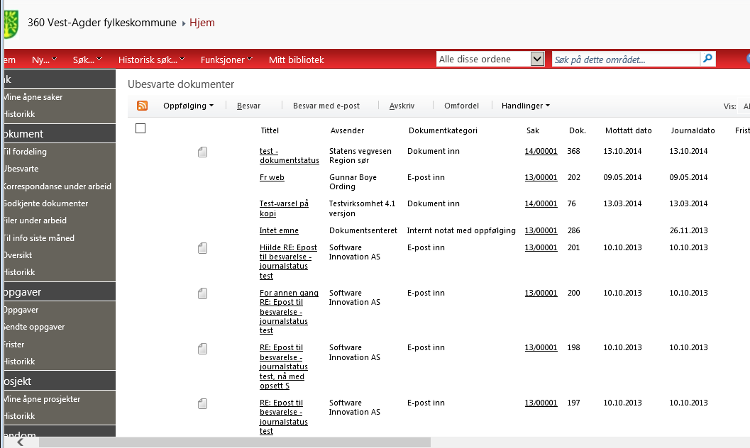

- Egenproduserte dokumenter i status "Reservert"

Dokumenter som ligger i lista "korrespondansedokumenter under arbeid" må enten:

- ferdigstilles - ved å trykke "Ekspeder"
eller
- slettes – endre tittel til "Utgår" og ekspedere etter det

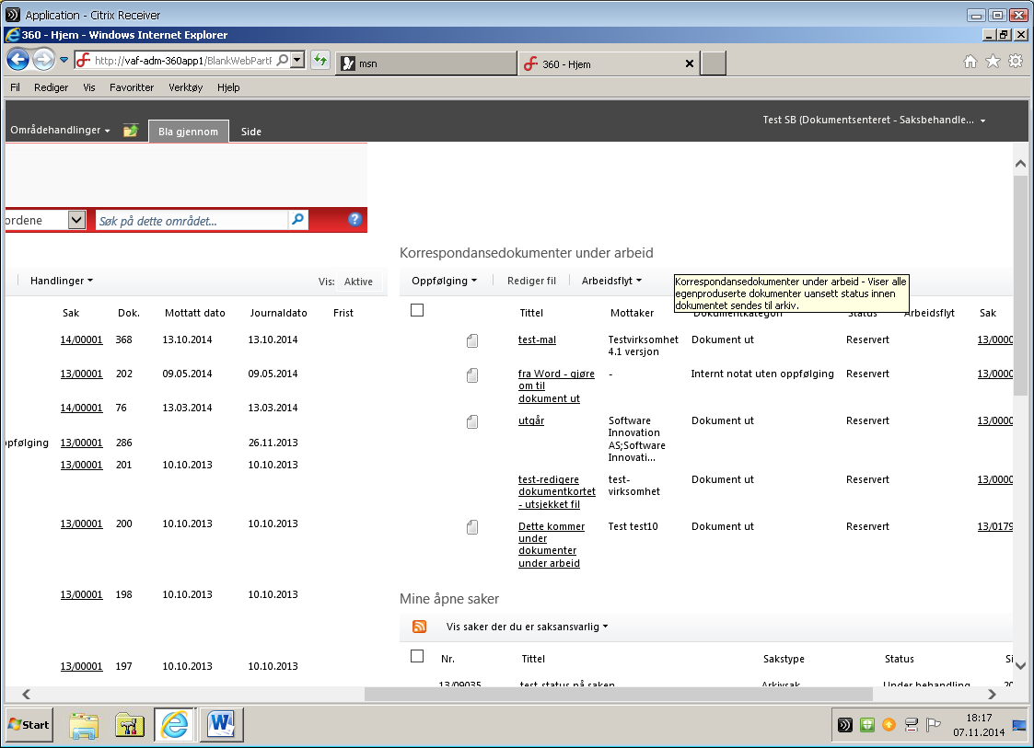

Når ansatt slutter eller går i permisjon

Når en ansatt slutter plikter denne å sjekke sine restanser og avtale med leder om eventuell overføring/omfordeling av ubesvarte dokumenter og dokumenter under behandling. Hvis ansatt slutter før restansekontroll er utført, blir alle dokumenter overført til leder for oppfølging.

Leder kan i enhver tid se på restanselista for sin avdeling

Hurtigvelgeren til venstre i 360° inneholder snarveier til de arbeidslistene og favorittene. Snarveiene er som standard tilpasset brukerrolle.
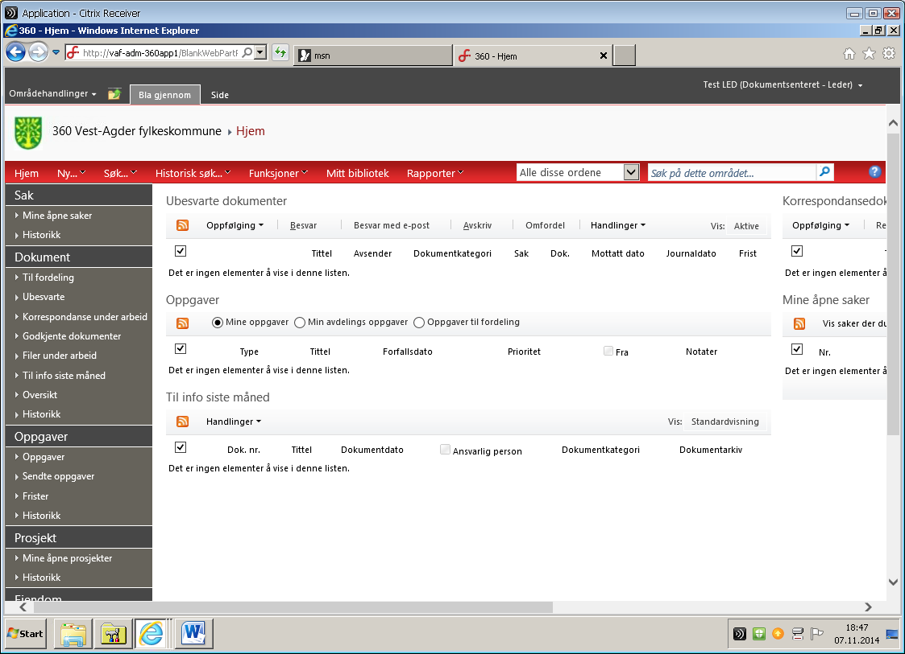

For å se på restanseliste på din avdeling, velg "Oversikt"

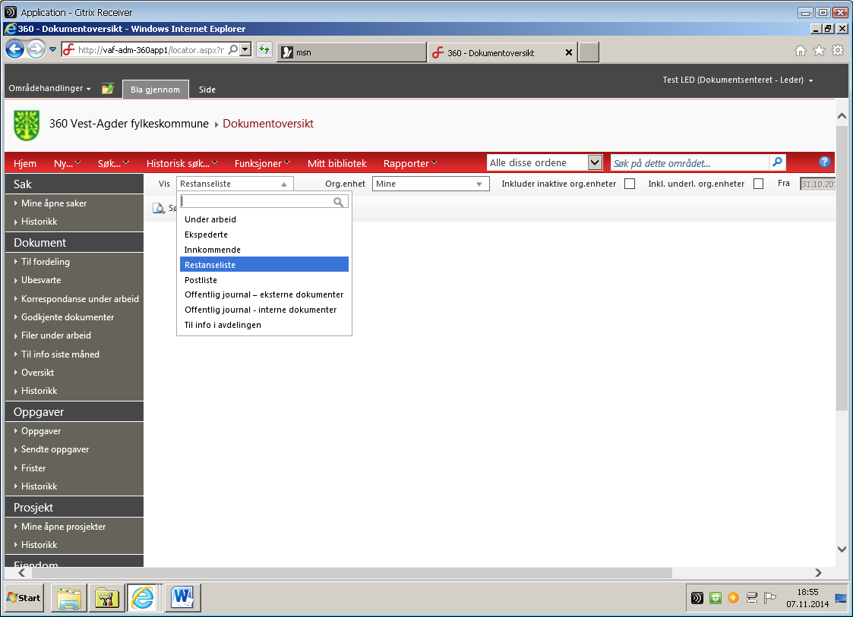
- Velg "Restanseliste" fra nedtrekks menyen
- Velg din avdeling under "Org.enhet".
- Velg tidsintervall

Avslutte saker

Saksbehandlere har fått tilgang til å avslutte saker selv i P360. De som ønsker kan sende liste over saker de vil avslutte til Dokumentsenteret slik at saker kan avsluttes.

HUSK! Samme prosedyre må utføres for dokumenter i sikker sone.

